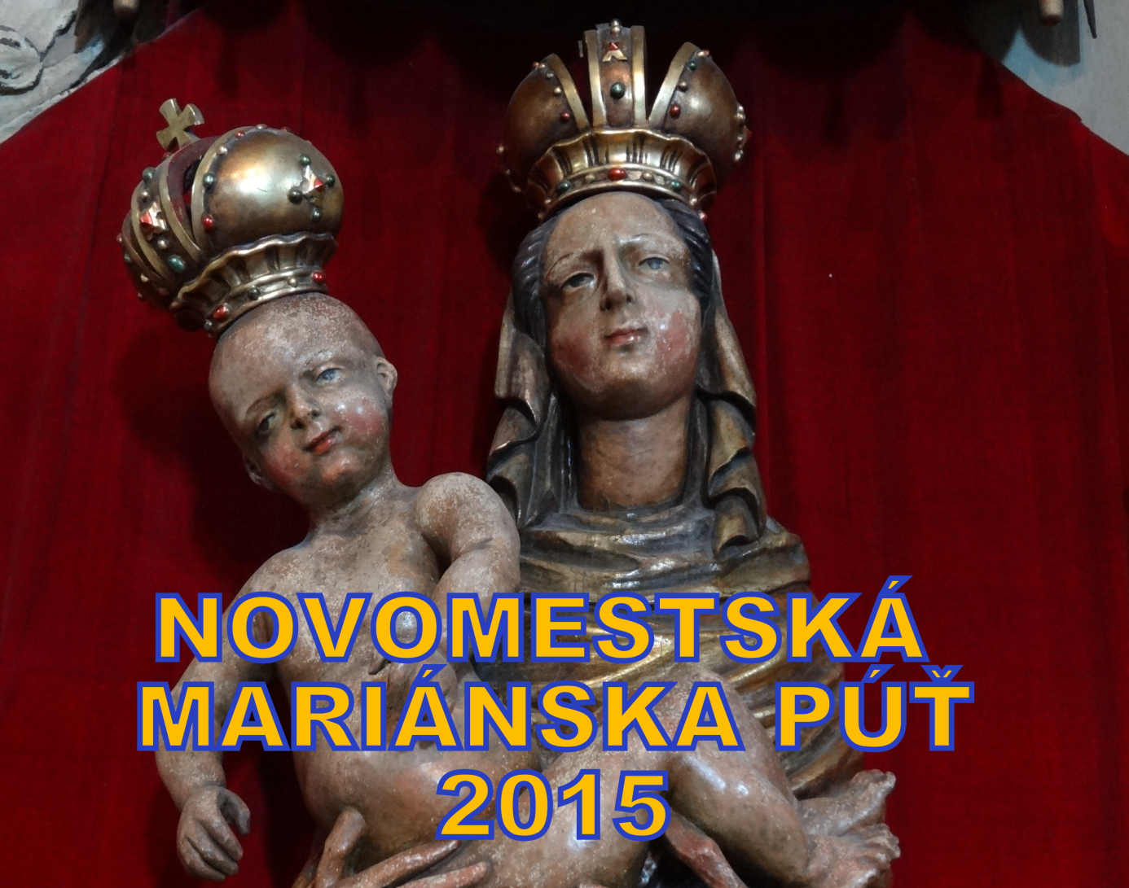
Panna Mária v živote moderného človeka
Program púte – sväté omše s pozvanými kazateľmi:
Štvrtok 3.9. o 18:30 vdp. Ľudovít Malý, farár v Merašiciach
(* po sv.omši adorácia za zmierenie )
Piatok 4.9. o 18:30 vdp. Vladimír Maslák, duchovný domu pre bezdomovcov (* omša detí a mládeže, po nej adorácia mladých ) „Dobrý Pastier“ v Kláštore pod Znievom
Sobota 5.9. o 17:00 páter Leopold J. Jablonský OFM, gvardián františkánskeho kláštora v Leopoldove
( * sobota - hlavná sv.omša púte s kňazmi novomestského dekanátu - na nádvorí kostola –
a po nej agapé, pohostenie na farskom dvore pri taktoch dychovky Bošáčanky )
.................................................................................................................................................................
Nedeľa 6.9. o 10:00 vdp. Blažej Čaputa, dekan
(* farská hodová omša )

* V piatok o 16:00 pozývame deti a mladé rodiny na akciu „Prepozitúra deťom“ – poobedie hier a súťaží
s duchovným slovkom.
Srdečne pozývame všetkých veriacich novomestského dekanátu na túto malú duchovnú obnovu
Spovedáme: štvrtok - od 16:00 piatok - od 16:00 sobota - od 15:00

